出國報告（出國類別：考察）

日本旅遊服務中心之設置及營運服務情形

服務機關：交通部觀光局
姓名職稱：國民旅遊組科長莊靜真
派赴國家：日本
出國期間：102年11月22日至11月28日
報告日期：103年02月12日

目次

壹 前言與目的 ……………………………………………………………………2
貳 考察與參訪過程……………………………………………………………… 4
參 心得與建議 ……………………………………………………………………18

- 前言與目的
為使國內外旅客能便捷取得各類觀光旅遊資訊、深入了解全臺重要觀光景點並提供旅遊所需之協助，創造友善旅遊環境，提昇旅遊服務品質；本局自93年擬訂「建置旅遊資訊服務網計畫」及「輔導地方政府設置旅遊服務中心作業要點」，輔導地方政府於全國各地主要交通場站及遊憩據點，依據「旅遊服務中心形象識別系統（CIS）設計規範」建置「ｉ」標誌旅遊服務中心及遊客中心。
旅遊服務系統依旅客所在區位特性及旅遊資訊需求不同，分類成4個層級各提供不同之旅遊資訊服務，第1層級由本局於國際機場(桃園、高雄、松山國際機場等)設置3處旅客服務中心，主要依國際旅客需求提供全臺各地之旅遊資訊及諮詢；第2層級為則由本局輔導縣市政府於國內重要交通場站(火車站、高鐵站、航空站、捷運車站、碼頭、轉運站等)設置48處旅遊服務中心，主要提供以當地區域（北、中、南、東地區）為主之旅遊資訊及諮詢；第3層級則分別由本局國家風景區管理處及各縣市政府依「旅遊服務中心形象識別系統（CIS）設計規範」，於重要遊憩據點等設置有統一識別「ｉ」標誌之遊客中心，共計80處(國家風景區管理處為51處、各縣市政府29處)，主要提供該遊憩據點所在地區為主之旅遊資訊及諮詢；第4層級則由本局輔導縣市政府及本局所屬國家風景區管理處結合觀光相關產業及公民營單位（例如派出所、便利超商、旅宿業、觀光工廠、休閒農場及餐飲業等業者）設置200處旅遊資訊站，未設置服務人員，僅提供在地旅遊文宣資訊，並結合QRcode連結網站及0800免付費旅遊諮詢熱線，擴大旅遊服務系統服務據點(以下統稱各層級旅遊服務系統為旅遊服務中心)。
旅遊服務中心的營運係由本局輔導縣市政府及各國家風景區管理處以招募專職服務人員、志工、委外辦理或學校建教合作等方式進行營運服務，並由熟稔外語（英、日文）之服務人員提供旅客即時旅遊諮詢及旅遊資訊服務；本局每年辦理服務人員基礎及外語（英、日文）教育訓練，以確保服務人力品質；另輔導建置「互動式旅遊資訊導覽系統查詢機」及 LED電子看板，提供旅客旅遊查詢及旅遊活動資訊宣傳。
為輔導各營運管理單位妥善辦理各層級旅遊服務系統營運管理事宜，本局除訂定「旅客服務中心、旅遊服務中心、遊客中心及交通旅遊資訊服務場站放置文宣品申請須知」俾利各管理單位處理文宣上架事宜；另針對營運管理單位每年辦理督導考核、評比暨服務品質提升競賽作業，藉由獎勵、成果發表會、現地觀摩會等學習分享機制，以全面提升旅遊服務品質。
為全面提升旅遊服務中心服務品質，本局自101年起即著手研議將服務項目，從早期以旅遊諮詢及旅遊文宣資訊提供為主，擴大提昇整體旅遊服務中心的服務項目並將其標準化，即各層級在原規範的旅遊諮詢及文宣資訊提供範圍2項服務基礎上，將位於交通場站的第1層級及第2層級旅遊服務中心，再增訂協助旅客訂房、台灣觀巴套裝遊程預約訂位(僅訂房、訂位協助，未有交易行為)、老花眼鏡借用、文宣品回收、無線上網WiFi及智慧裝置充電服務等合計8項的標準化服務；另位於國家風景區遊憩據點的第3層級遊客中心，再增訂協助旅客訂房(僅訂房協助，未有交易行為)、老花眼鏡借用、明信片代寄、傳真代收、計程車代叫、輪椅借用、個人衛生用品借用(如防蚊液)、汽車電瓶接電、文宣品回收、無線上網WiFi及智慧裝置充電服務等合計13項的標準化服務；除標準化服務項目外更透過評比競賽機制，鼓勵各營運管理單位依區域特性提供特色服務事項。
為落實擴大各層級旅遊服務中心標準化服務，從102年起透過競賽及考核機制，陸續輔導營運管理單位建置標準化服務項目，另希望能進一步從制度面改善，強化旅遊服務中心功能，因此，藉由考察日本旅遊服務中心的營管理及其服務功能，作為規劃提升我國旅遊服務中心服務品質的參考。
- 考察與參訪過程

一、日本旅遊服務中心建置
日本政府與民間為發展觀光旅遊產業，增加訪日旅客人次，並為進一步完善接待外國旅客的環境，日本政府觀光局 (JNTO , Japan National Tourism Organization,)與日本觀光廳(Japan Tourism Agency)致力於旅遊服務中心(TIC , Tourist Information Center)的推動，並於101年10月推出新的旅遊服務中心認證制度，該認證制度按服務功能將旅遊服務中心分為3大類別，每3年更新一次，以提高和保證旅遊服務中心的品質，從而讓外國旅客能安心地利用這些旅遊服務中心，目前日本全國已有342個符合接待外國旅客所需規定標準的旅遊服務中心取得了認證。
3大類別旅遊服務中心的分類，以諮詢資訊的服務範圍、使用的外國語言服務內容、及營運服務時間等為主要分類標準，類別1 的旅遊服務中心提供旅遊服務中心所在城市或近郊、同一縣內等地區內的旅遊資訊，類別2 的旅遊服務中心提供跨多個縣的廣域的旅遊資訊，而分類3 的旅遊服務中心則是提供全國旅遊資訊。類別3 的旅遊服務中心能隨時用中語、英語、韓語接待旅客，基本上全年無休提供服務，旅遊服務中心內設有電腦供來訪旅客使用，並配備Wifi。類別1 和類別2 的旅遊服務中心能使用的語言和服務時間日期、電腦和Wifi 的配備情況等各不相同。該認證制度還將能積極服務外國旅客，以公平中立的立場提供地區資訊的非專業觀光服務設施認定為「夥伴設施」。
3大類別日本旅遊服務中心的統一認證標誌如下，方便旅客辨識：
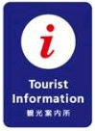
※分類的說明
類別 1 | 諮詢服務範圍：當地旅遊資訊。  語言服務：無常駐的外語工作人員，但可設法提供英語服務。  全年工作天數：240 天以上。
類別 2 | 諮詢服務範圍：當地及周邊地區旅遊資訊。  語言服務：有英語工作人員常駐。  全年工作天數：240 天以上，且週六或週日也工作。
類別 3 | 諮詢服務範圍：全日本旅遊資訊。  語言服務：英語，中文(普通話)和韓語。  全年工作天數：原則上全年無休。  配備電腦，提供公共無線LAN。  災難等緊急狀況下，與JNTO 及觀光廳合作應對。
合作詢問處 | 非專業的旅遊詢問服務處，願意積極接待外國遊客，並且以公平、中立的立場提供本地的旅遊諮詢服務。無常駐的外語工作人員，但可設法提供英語服務。

二、參訪過程
本次行程由102年11月22日至11月29日共計7日，主要依旅客出入動線及我國旅遊服務中心的設置分類情形，規劃考察日本東京及中部地區之國際機場、火車站及捷運站等不同服務容量的交通場站，及沿線觀光遊憩據點景區的旅遊服務中心，參觀其設置情形及提供服務內容，並了解當地提供旅客便利旅遊的套票發行包裝與旅遊服務中心之聯結。
本次行程由日本東京成田國際機場進入，除考察國際機場旅遊服務外，並參觀東京地區主要交通場站,如東京車站、新宿車站及當地景點旅遊服務中心設置情形，並前往長野縣松本車站，出發至黑部立山阿爾卑斯路線，到達立山車站、富山車站，除參觀沿線各旅遊服務中心，並就整合黑部立山沿線多種交通運具的交通聯票，與其沿線各旅遊服務中心的合作模式。
另從富山車站轉至岐阜縣高山車站，至當地景點如高山陣屋，並至石川縣白川鄉參觀取得世界文化遺產之合掌屋聚落，後續到石川縣金澤市金澤車站，並由小松國際機場搭機返回臺灣，參觀沿線車站及知名景點旅遊服務中心服務功能及服務人員接待品質。
將本次參訪的旅遊服務中心依所在地區旅客旅遊資訊需求及我國的分類方式，分位於國際機場、交通場站(車站)、遊憩景點3類別進一步依序說明。

三、國際機場旅遊服務中心建置情形
本次行程主要參觀2個不同服務規模國際機場(成田國際機場、小松國際機場)旅遊服務中心的建置情形，其中東京成田國際機場不僅針對外國旅客設有旅遊服務中心，另有JR集團結合旅客所需車票、交通聯票、旅遊行程、住宿等販售所設置的旅遊服務中心，另旅客出境動線上設有摺頁架提供旅遊文宣品；石川縣小松國際機場並無特別為觀光專設旅遊服務中心，其營運情形分別為:
- 東京成田國際機場(Narita International Airport)
成田國際機場第1及第2航廈均於1樓入境大廳設有類別3旅遊服務中心(TIC,Tourist Information Center)，並特別強調提供外國人觀光服務，全年營運並提供旅遊諮詢、協助預訂住宿服務，並有免費wi-fi，其中航廈1旅遊服務中心:
服務時間：上午8:00至下午20:00。
諮詢服務範圍：全日本旅遊資訊。
語言服務：日語、英語，中文和韓語。
全年工作天數：原則上全年無休。
資訊服務：配備電腦使用付費，提供無線免費wifi。
其他：服務人員著專業制服。
另於成田國際機場入境大廳通往轉乘火車處由JR集團設有JR EAST 旅遊服務中心(JR EAST Travel Service Center)，以結合販售公車、火車車票、交通聯票、旅遊套票，協助預訂住宿及並提供當地、周邊地區旅遊資訊文宣品，其中航廈1旅遊服務中心:
服務時間：上午8:15至下午19:00。
諮詢服務範圍：當地及周邊地區旅遊資訊。
語言服務：日語、英語為主。
資訊服務：配備電腦免費使用，提供免費無線wifi。
其他：服務人員著專業制服。

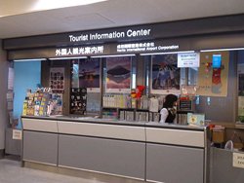成田機場內旅遊服務中心 | 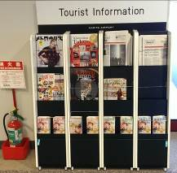成田機場內設置旅遊文宣摺頁架
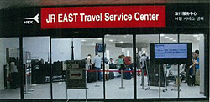
JREAST旅遊服務中心(JR EAST TSC)
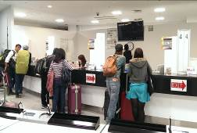JR EAST TSC提供票務、旅遊行程販售 | 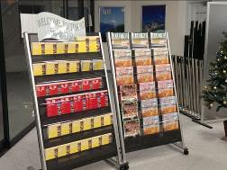JR EAST TSC提供多元文宣

- 石川縣小松國際機場(Komatsu International Airport)
小松國際機場規模不大，大小類似高雄、臺中國際機場，並無特別為觀光專設服務中心，而是在1樓入境大廳設有綜合詢問處(information center)，與租車櫃檯仳鄰，提供相關諮詢服務。
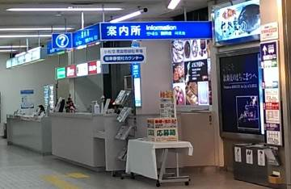
小松國際機場綜合詢問處

四、交通場站(車站)旅遊服務中心建置情形
本次行程主要參觀6個不同服務規模車站旅遊服務中心的建置情形，包含都會地區型、旅遊景點轉運型態的交通場站，即東京、新宿、松本、富山、高山、金澤等車站的旅遊服務中心，其營運情形分別為:
- 東京火車站(Tokyo Sation)-JR EAST 旅遊服務中心
位於東京車站的JR EAST 旅遊服務中心(JR EAST Travel Service Center)，分成2個服務櫃檯，一個以販售車票、交通聯票、旅遊行程、及住宿為主，另一個以提供旅遊諮詢為主，屬類別3之服務類型。
服務時間：上午7:30至下午20:30。
諮詢服務範圍：全日本旅遊資訊。
語言服務：日語、英語、中語及韓語。
資訊服務：配備電腦免費使用，提供免費無線wifi。
其他：服務人員著專業制服。
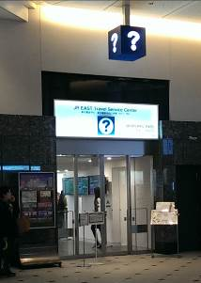  JR EAST 旅遊服務中心 | 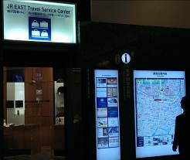  車站內另設有行李付費寄放、宅配服務
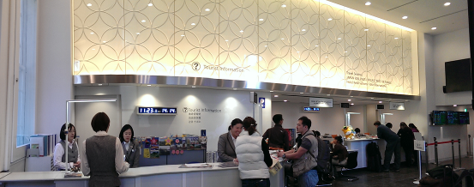
旅遊諮詢及票務、旅遊行程、住宿販售等分開為2個服務櫃檯
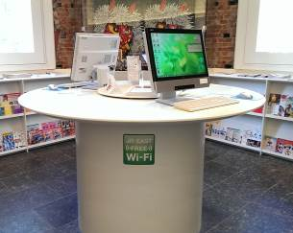
配備電腦免費使用，提供免費無線wifi
- 新宿車站(Shinjuku Sation)-小田急旅遊服務中心
位於新宿地鐵站由小田急集團設立的小田急旅服中心(Odakyu Sightseeig Service Center )，提供旅遊諮詢及販售公車與火車車票、交通聯票、旅遊套票(如箱根旅遊套券)及訂房，屬類別2之服務類型。
服務時間：上午8:00至下午18:00。
諮詢服務範圍：當地及周邊地區旅遊資訊。
語言服務：日語、英語。
資訊服務：提供免費無線wifi。
其他：服務人員著專業制服。
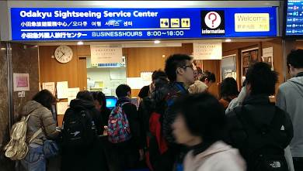小田急旅遊服務中心提供票務、旅遊行程販售
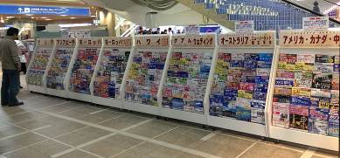小田急旅遊服務中心提供豐富的當地旅遊資訊

- 松本車站(Matsumoto Sation)-松本旅遊服務中心(Matsumoto tourist information center)
位於長野縣(Nagano)松本市松本火車站3樓，為長野縣內排名第2的車站，旅運人次僅次於長野車站，是松本週邊觀光地區的轉運站，提供旅遊諮詢及協助訂房，屬類別1之服務類型。
服務時間：上午9:00至下午17:45(12月29日至1月3日休)。
諮詢服務範圍：當地旅遊資訊。
語言服務：日語、英語。
資訊服務：無。
其他：服務人員著專業制服。
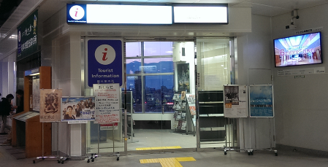
松本旅遊服務中心

- 富山車站(Toyama Sation)-富山旅遊服務中心(Toyama tourist information center)
位於富山火車站1樓，由當地觀光協會成立的富山旅遊服務中心，提供旅遊諮詢及協助訂房，屬類別1之服務類型。
服務時間：上午8:00至下午20:00(3月至1月) 上午8:30至下午19:00(12月至3月) (12月31日至1月1日休)。
諮詢服務範圍：當地旅遊資訊。
語言服務：日語、英語。
資訊服務：無。
其他：服務人員著專業制服。
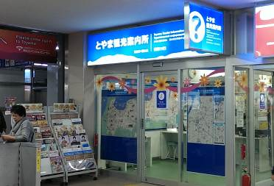
富山旅遊服務中心

- 高山車站(Takayama Station)
1.飛驒高山旅遊服務中心(Hida Takayama tourist information center)
位於岐阜縣(Gifu)高山火車站對面，為岐阜縣週邊觀光地區的轉運站，提供旅遊諮詢，屬類別2之服務類型，旅遊服務中心建築造形融入當地著名飛驒高山老街景區古屋的樣貌。
服務時間：上午8:30至下午18:30(4月至10月)；上午8:30至下午17:00(11月至3月)。
諮詢服務範圍：當地及周邊地區旅遊資訊。
語言服務：日語、英語。
資訊服務：配備電腦免費查詢旅遊資訊，提供免費無線wifi。
其他：服務人員著專業制服。
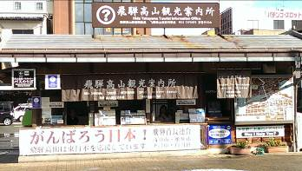高山古屋造型呈現飛驒高山旅遊服務中心 | 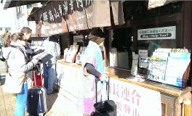提供英語旅遊諮詢
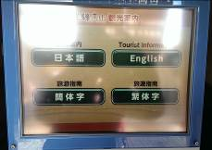
多語言導覽查詢機

2.高山濃飛旅遊服務中心(Takayama Nohibus tourist information center)
位於岐阜縣(Gifu)高山火車站旁，由濃飛巴士集團所設立，為岐阜縣週邊觀光地區的巴士搭乘轉運站，主要販售車票、交通及旅遊套票、預約訂房，並提供當地旅遊諮詢，屬類別1之服務類型。
服務時間：上午6:00至下午19:00。
諮詢服務範圍：當地旅遊資訊。
語言服務：日語、英語。
資訊服務：無。
其他：服務人員著專業制服。
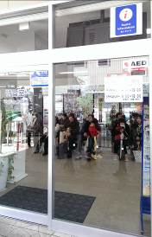  濃飛巴士搭乘處 | 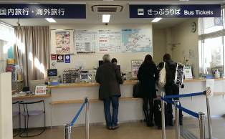高山濃飛旅遊服務中心提供票務、旅遊行程販售

- 金澤車站(Kanazawa Sation)-金澤旅遊服務中心(Ishikawa Prefecture Kanazawa tourist information center)
位於金澤車站的金澤旅遊服務中心，提供旅遊諮詢及協助訂房，並針對外國遊客設有獨立專區服務，屬類別2之服務類型。
服務時間：上午9:00至下午19:00) (12月31日至1月2日休)。
諮詢服務範圍：日本各地旅遊資訊。
語言服務：日語、英語。
資訊服務：配備電腦使用付費，提供無線免費wifi。
其他：服務人員著專業制服。

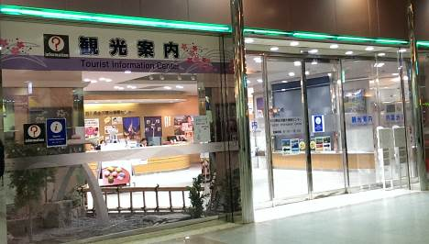  金澤旅遊服務中心空間寬敞 | 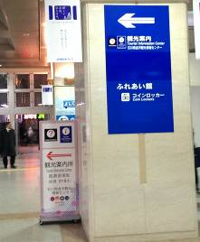  金澤車站設有旅遊服務中心指示標誌
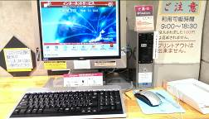配備電腦使用付費 | 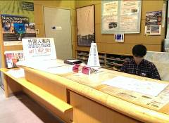提供英語旅遊諮詢

五、遊憩景點旅遊服務中心建置情形
- 東京晴空塔(Tokoyo Skytree) 位於日本東京都墨田區的電波塔，由東武鐵道和其子公司東武塔晴空塔共同籌建，於101年5月22日正式啟用，其高度為634公尺，並獲得金氏世界紀錄認證為「世界第一高塔」，除為目前世界第1高塔，也是世界第2高的建築物（僅次於哈利法塔），也因此成為東京必遊幾點之一，旅客絡繹不絕。該塔至地鐵轉乘處設有旅遊服務中心( Tourist Service center)，提供旅遊諮詢、販售旅遊行程及訂房，並提供當地旅遊文宣供免費索取，另有行李付費寄放服務。
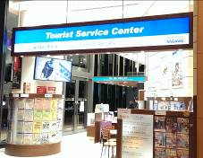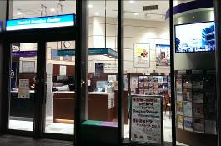
東京晴空塔(Tokoyo Skytree)附近旅遊服務中心
- 岐阜縣(Gifu)的飛驒高山(Hida Takayama )老街保留傳統日式風格，呈現日本江戶時代建築古味特色，展現日本文化傳統美，有「飛驒的小京都」之稱，是高山地區最有人氣的旅遊景點。而位於飛驒高山(Hida Takayama )老街地區由當地觀光協會所設立的旅遊服務中心，服務人員由退休銀髮族志工組成，提供英語旅遊諮詢，並提供中(簡、繁體)、英、韓、德、法語版多種外語版旅遊文宣。
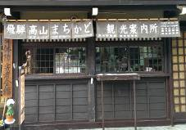飛驒高山老街旅遊服務中心 | 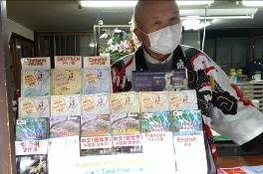結合銀髮族志工並提供多種外語版文宣
- !Site高山旅遊服務中心(!Site Takayama )
位於高山老街上，另一個!Site高山旅遊服務中心，係由旅行社設立，主要販售當地及鄰近的旅遊行程，並提供當地旅遊諮詢，屬類別1之服務類型。
服務時間：上午7:30至下午21:30。
諮詢服務範圍：當地旅遊資訊。
語言服務：日語、英語。
資訊服務：配備電腦免費查詢旅遊資訊，提供免費無線wifi。
其他：服務人員著專業制服。
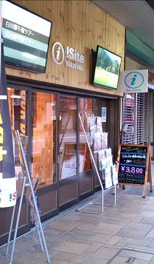
!Site高山旅遊服務中心
- 白川鄉旅遊服務中心(Shirakawa go Tourist Information Center )
白川鄉(Shirakawa- go )位於岐阜縣西北部白山山麓，是四面環山、水田縱橫、河川流經的安靜山村，有“合掌造”（茅草的人字形木屋頂）式的民宅，114棟連成一片，1995 年被聯合國教科文組織指定爲世界文化遺産(World Heretage)，每年吸引許許多多外國觀光客到訪，當地由白川鄉觀光協會設立一個以合掌造型的白川鄉旅遊服務中心，提供旅遊諮詢及日、中、英、韓、德、法、泰語版文宣品供旅客免費索取，另販售車票、紀念明信片、海報、紀念郵票，並提供大小型行李付費寄物櫃服務。
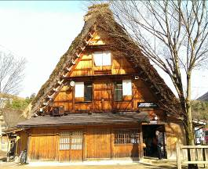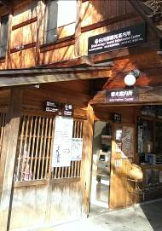
旅遊服務中心以當地特色建築形式(合掌造型)呈現
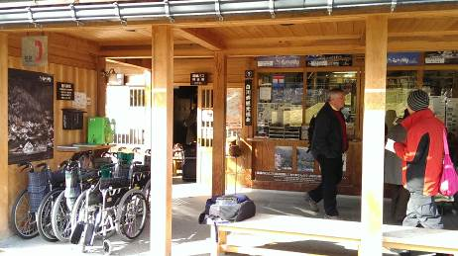
提供輪椅借用及設置公共電話
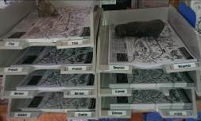  提供多種語版文宣 | 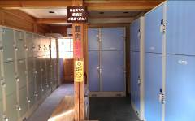  提供多種付費行李寄物櫃
- 心得與建議
職承辦我國旅遊服務中心業務多年，熟悉本項業務之運作，此次有幸奉派赴日考察，參訪該國各類型旅遊服務中心設置及運作情形，目的在擷取他人長處，以補我國之不足，提升整體旅遊服務品質，僅將考察心得提出建議如下：

一、推動旅遊服務中心朝開放民間申請認證營運模式
日本旅遊服務中心的營運管理單位係採認證申請，由政府觀光局核發識別標識，其營運單位包括政府部門及民間單位，這次參觀的旅遊服務中心，幾乎均由民間單位營運，如交通運具經營者(JR集團、濃飛巴士集團)、當地觀光協會、旅行社等，相較我國均由政府單位自營或委外營運，在經費與資源的使用上較為節約；但在旅遊服務中心的形象牆外觀上，各營運單位均依各自的識別，再將核發的識別標識(i)張貼於外牆或大門上或室內，未有統一規範，對旅客而言較難辨識及不易找到該旅遊服務中心，像這次行程中除位於場站空間規模較小的旅遊服務中心，相對位置較單純較易找到，但位於空間較複雜場站的旅遊服務中心，則需花一翻功夫方才尋得；相較我國從外觀形象牆、到內部的背版、文宣摺頁架及場站內的指示標識均有統一的識別規範(CIS)，對旅客而言是較易辨識及友善。不過，在政府經費與資源的節省上，其營運推動模式及其制度規範，仍是值得我們參考學習，而在政府經費逐年縮減下，也是未來推動的方向。

二、加強國際旅客旅行過程中所需旅遊服務項目
日本旅遊服務中心的服務項目除了旅遊諮詢及提供免費旅遊文宣外，多數旅遊服務中心提供免費WiFi，部分亦提供電腦查詢服務(有些需付費)，而針對外國觀光客則提供英語、中文、韓語版本文宣，且文宣種類多樣豐富，在國際景點則提供更多元的文宣版本；另部分旅遊服務中心在服務櫃檯上，特別標示外國旅客服務專區，這些對外國觀光客的貼心作為值得我們仿效。
另多數旅遊服務中心提供旅客直接購買車票、交通聯票、旅遊行程、及預定住宿等旅行過程中宿、遊、行的需求；相對我國旅遊服務中心，目前由政府部門自營或委外營運，加上設置於交通場站的旅遊服務中心，其攤位係以公益攤位方式租用，加上旅行業管理辦法中規範旅遊產品僅能由旅行社販售等相關限制，致目前我國旅遊服務中心未能有營業行為。因此，未來如何從制度面或法制面突破，提供旅遊產品的販售服務，可進一步研議評估。

三、推動行動式服務模式讓旅遊服務深入各重要景點
本次參訪的旅遊服務中心，僅位於東京車站的旅遊服務中心，其場地空間大且配置人力充足，服務人員不再侷限於服務櫃檯內，會觀察旅客的需求主動走出櫃檯，提供相關諮詢服務，讓人覺得貼心；目前我國亦輔導縣市政府及本局管理處朝這樣的服務方式，更進一步規劃推動行動式服務模式，即在服務人力許可狀態下，位於遊憩景區之遊客中心，以志工人力結合指示標誌與解說設施，走出旅遊服務中心深入旅客多的據點，提供行動式旅遊服務，使旅遊服務工作不再侷限於服務櫃檯內，進而提供融入景點環境之貼心服務體驗。為讓旅遊服務深入各重要景點，服務更有感貼心，行動式旅遊服務模式是值得納入業務推動的重點。

四、強化旅遊服務中心服務人員的外語服務能力
日本旅遊風氣興盛，國內旅遊市場龐大，早期日本設置之旅遊服務中心是服務國旅旅客為主，除少數地區(國際機場、東京車站)外，以提供日語服務為多，外國人尋求旅遊服務，在語言溝通上並不容易。本次參訪發現，這部分已有長足的進步，即使在偏鄉地區交通場站、景點(如富山車站、飛驒高山等)，已見英語流利服務人員，熱心解說服務，與觀光客溝通良好，滿意度高。我國各地旅遊服務中心，雖在服務人員挑選上亦注重外語能力，並加強外語的教育訓練，惟在這方面尚有進步空間，宜列為未來推動本項業務之重點。

資料來源參考日本政府觀光局( Japan National Tourism Organization)網站(http://www.jnto.go.jp)
照片參考日本政府觀光局( Japan National Tourism Organization)網站(http://www.jnto.go.jp)
照片參考日本政府觀光局( Japan National Tourism Organization)網站(http://www.jnto.go.jp)

